

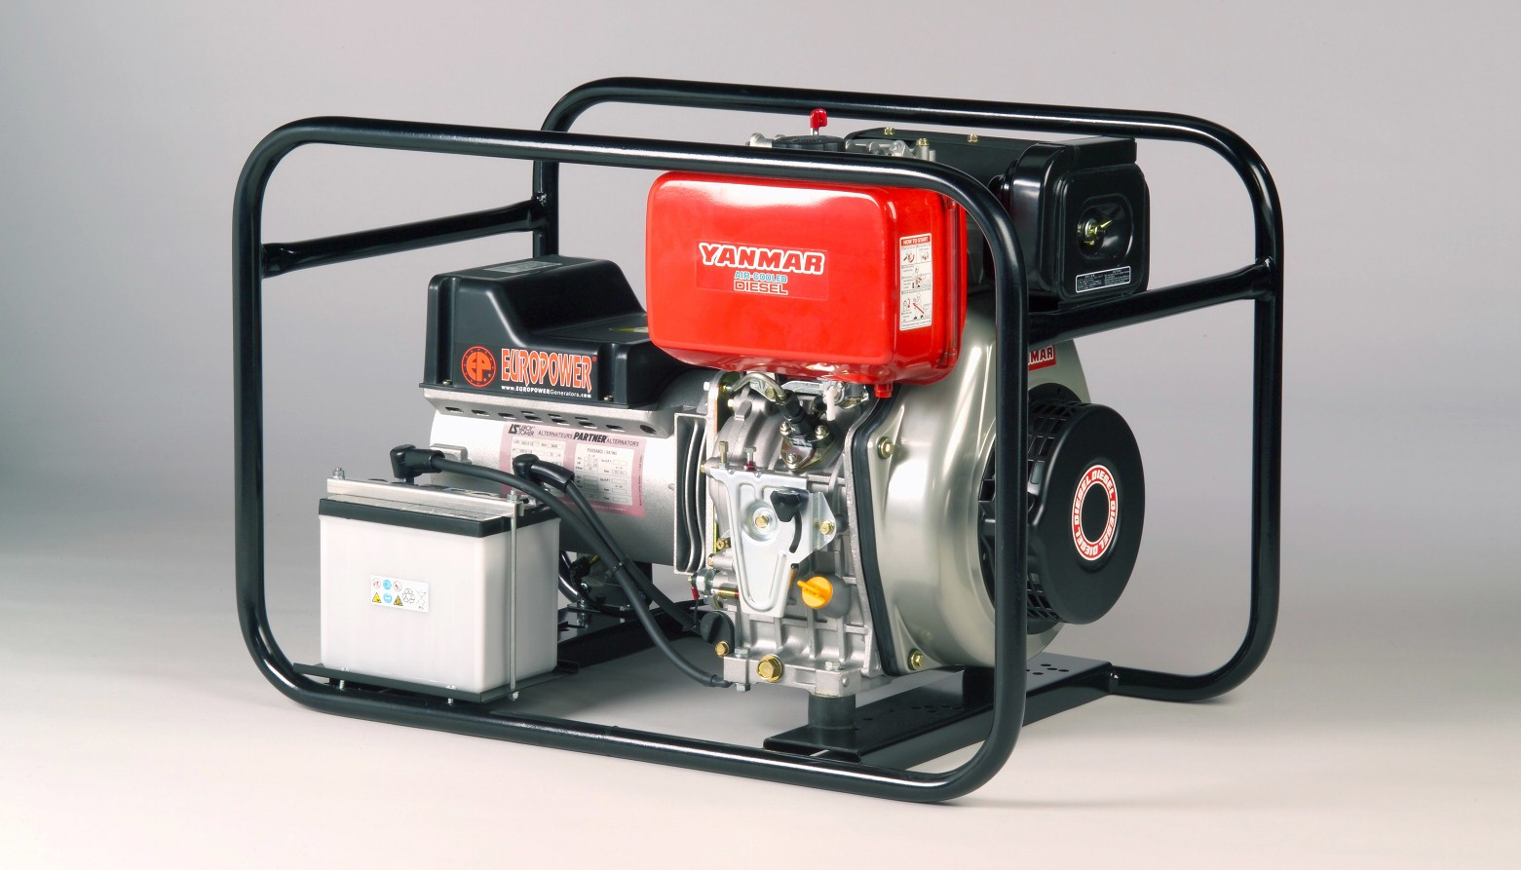

EP2800D(E)-EP4000D(E)-EP6000(T)D(E)

Содержание:

0. ВВЕДЕНИЕ
1. МЕРЫ БЕЗОПАСНОСТИ
2. ИДЕНТИФИКАЦИОННАЯ ТАБЛИЧКА, ЭТИКЕТКА «ЗВУКОВАЯ МОЩНОСТЬ» И ПИКТОГРАММЫ
3. КРАТКОЕ ОПИСАНИЕ ЭЛЕКТРОАГРЕГАТОВ
4. ОПИСАНИЕ ПАНЕЛИ КОНТРОЛЯ И УПРАВЛЕНИЯ
5. ПОЛЬЗОВАНИЕ ЭЛЕКТРОАГРЕГАТОМ
6. ВСТРОЙКА АГРЕГАТА
7. ПЕРЕЧЕНЬ ДЕТАЛЕЙ
8. ЭЛЕКТРИЧЕСКИЕ СХЕМЫ
9. ГАБАРИТНЫЕ РАЗМЕРЫ
10.УХОД ЗА АГРЕГАТОМ
11.ПЕРЕВОЗКА И ХРАНЕНИЕ

ПЕРЕВОД ОРИГИНАЛЬНОГО «РУКОВОДСТВА ДЛЯ ПОЛЬЗОВАТЕЛЯ»
0. ВВЕДЕНИЕ

Чтобы наш электроагрегат надёжно прослужил Вам долгие годы, до начала пользования им внимательно прочитайте это «Руководство».

Сначала прочтите прилагаемые к агрегату Инструкцию по эксплуатации двигателя и Инструкцию по эксплуатации генератора. В них объясняются работа мотора и генератора тока, описан необходимый им уход и указаны опасности, вызываемые неправильной эксплуатацией.

Если у Вас имеются вопросы по этому электроагрегату обращайтесь прямо к нам в EUROPOWER Generators через Веб-сайт www.europowergenerators.com.

Все технические данные в данном Руководстве относятся к стандартной комплектации агрегатов типов EP2800D(E), EP4000D(E) и EP6000(T)D(E). Технические данные электроагрегатов с дополнительными опциями могут немного отличаться. Подробную информацию по этому вопросу Вы можете получить у Вашего дилера.

1. МЕРЫ БЕЗОПАСНОСТИ

- Не вскрывайте агрегат, не производите на нём никаких работ и не используйте его, пока не прочтёте очень внимательно это «РУКОВОДСТВО ДЛЯ ПОЛЬЗОВАТЕЛЯ». Несоблюдение этого может привести к травмам персонала и повреждению оборудования. Если что-то осталось для Вас непонятным в этом РУКОВОДСТВЕ, проконсультируйтесь с нашим авторизованным дилером.
- При работе располагайте агрегат на ровной поверхности. Чрезмерный наклон агрегата может вызвать вытекание топлива из него.
Во время работы размещайте агрегат не ближе 1м от другого оборудования и строительных конструкций.
Не допускайте детей и животных близко к работающему агрегату.
- Дизельное топливо легко воспламеняется и при определённых условиях становится взрывоопасным.
Заправляйте агрегат топливом только при остановленном двигателе и в хорошо вентилируемом помещении.
Не курите, не пользуйтесь открытым огнём и не допускайте появления любых искр при заправке агрегата топливом и вблизи мест его хранения.
Если топливо пролилось - немедленно вытрите его.
- Используйте автомобильное дизельное топливо (номер 2 по Нормам Европейского Союза EN590) с кетановым числом не ниже 40 и содержанием серы не выше 0,5%.
- Производимые нами электроагрегаты имеют код степени их защиты оболочкой не ниже IP23 по стандарту Европейского Союза EN60529, которая допускает их использование на открытом воздухе при дожде, падающем под углом не более 60° к вертикали. Не допускается пользование агрегатом при снегопаде и во взрывоопасных помещениях!
- При неправильном использовании электроагрегат может вызвать поражение электрическим током. Не обслуживайте работающий агрегат с мокрыми руками.
- Подключение электроагрегата к сети здания в качестве источника аварийного или резервного электроснабжения должно быть выполнено квалифицированным специалистом и в соответствии с требованиями действующих норм.
Не подсоединяйте агрегат к электрической сети общего пользования или иным источникам тока. При неправильном подключении вырабатываемый агрегатом ток может попасть в общую сеть, что для работающих на ней грозит поражением током. Кроме того, после восстановления напряжения в общей сети агрегат может взорваться, загореться или вызвать загорание в электросети здания.
- При работе агрегата его глушитель сильно нагревается и остаётся горячим ещё некоторое время после остановки двигателя.
Во избежание ожогов не касайтесь горячего глушителя.
Перед установкой агрегата на хранение внутри помещения дайте двигателю остыть.
Во избежание ожогов обращайте внимание на предупреждающие эмблемы безопасности - пиктограммы, расположенные на агрегате.
- При перемещении агрегата вручную учитывайте максимальную нагрузку на одного человека, допускаемую нормами безопасности.
- Работайте только в хорошо вентилируемых помещениях. Недостаточное охлажде-ние и/или вентиляция могут привести к перегреву агрегата и его серьёзным повреждениям. Выхлопные газы двигателя содержат ядовитую окись углерода («угарный газ»).
- Не допускайте работы агрегата, когда с двигателя или генератора сняты защитные ограждения.
- Не носите свободной одежды вблизи работающего агрегата.
- Доверьте уход за агрегатом квалифицированным специалистам. Например,согласно требованиям ст. 233 AREI - бельгийских «Общих правил выполнения работ на электроустановках» - такое обслуживание электроагрегатов может выполняться только «предупреждёнными лицами» с профессинальным кодом ВА4 или «уполномоченными лицами» с профессиональным кодом ВА5. Аналогичные правила существуют и в других странах. В любом случае должны выполняться наиболее строгие требования местного правового регулирования.
- Никогда не выполняйте каких-либо операций по уходу за агрегатом во время его работы.
- Не подключайте к агрегату электрическую нагрузку мощности большей, чем указано на его идентификационной табличке. Это может его серьёзно повредить.
- Будьте предельно осторожны при подключении сварочных аппаратов к любому электроагрегату. Эти аппараты могут вызвать повреждения генератора Вашего агрегата. Всегда проконсультируйтесь сначала со специалистом EUROPOWER, соответствует ли мощность Вашего агрегата потребностям этого сварочного аппарата.
- Прежде, чем использовать Ваш агрегат для питания электронных приборов (компьютера, радиоприёмника, телевизора, аппарата для сварного соединения пластмассовых труб и т.п.), всегда посоветуйтесь сначала со специалистом EUROPOWER. С некоторыми типами генераторов электронные приборы не работают или могут даже быть повреждены. Наиболее подходят для питания электронного оборудования генераторы с низкой гармонической дисторсией (малым отклонением реального профиля тока от идеальной синусоидальной формы).
- Не допускайте длительной (более 30 мин.) работы дизельных агрегатов без нагрузки или с очень малой нагрузкой (менее 15% номинальной мощности). Это может вызвать серьёзные повреждения двигателя.

2. МАРКИРОВОЧНАЯ ТАБЛИЧКА, ЭТИКЕТКА «ЗВУКОВАЯ МОЩНОСТЬ» И ПИКТОГРАММЫ

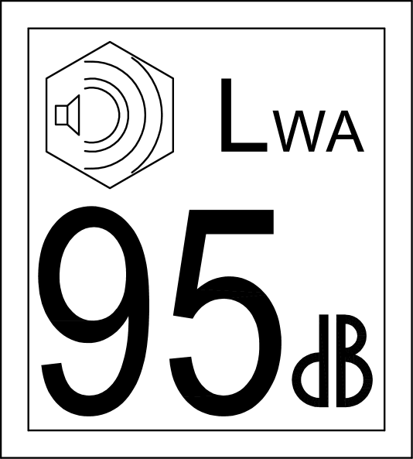
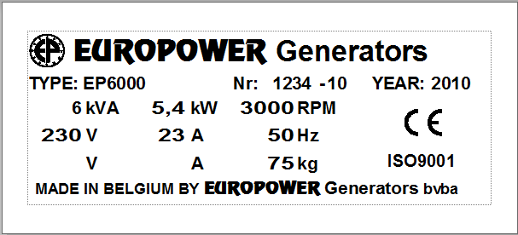

2.1. Здесь приведены примеры маркировочной таблички агрегатов фирмы EUROPOWER и этикетки «Звуковая мощность». Маркировочная табличка прикреплена на каждом нашем изделии и содержит важнейшие данные о конкретном агрегате. Наличие эмблемы «СЕ» свидетельствует о соответствии данного агрегата «Общим нормам безопасности оборудования» Европейского Союза. А этикетка «Звуковая мощность», показывающая уровень шумности работы агрегата, устанавливается только на тех агрегатах, которые соответствуют требованиям Европейских норм защиты от шума 2000/14/EC. Дополнительную информацию по этому вопросу Вы найдёте в технической документации EUROPOWER или на нашем веб-сайте www.europowergenerators.com.

2.2. Пиктограммы: это графические этикетки, помогающие при эксплуатации агрегата и предупреждающие об опасных местах. Некоторые из них применяются только на агрегатах с определёнными опциями или в специфическом исполнении, поэтому на агрегатах стандартного исполнения некоторые из пиктограмм могут отсутствовать.

 |  | EP_D
(2) | -  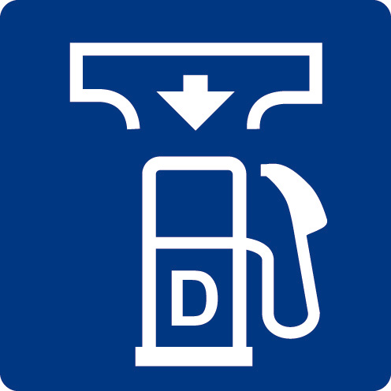 | Место заливки дизельного топлива в бак. Откройте пробку заливной горловины и проверьте уровень топлива. Аккуратно залейте топливо, не проливая его. Не заполняйте бак доверху. Условия использования агрегата могут требовать пониженного уровня топлива в баке. По окончании заправки надёжно закройте пробку бака. Пролитое топливо вредит окружающей среде, если пролилось – сразу вытрите его!
(3) | -   | Пробка для слива дизельного топлива из бака. Если надо слить топливо, вывиньтите эту пробку. Пролитое топливо вредит окружающей среде, если пролилось – сразу вытрите! Если Вы не планируете использовать впоследствие слитое топливо, надо от него избавиться, соблюдая действующие правила и не нанося ущерба окружающей среде. Не выливайте дизельное топливо на землю или в канализацию! По окончании слива плотно завиньтите пробку!
(4) | -   | Чтобы залить масло, откройте крышку маслозаливной горловины или выньте мерный шуп из его отверстия. Аккуратно залейте масло, не проливая его. Если пролилось – сразу вытрите его, соблюдая действующие правила и не нанося ущерба окружающей среде! Не выливайте масло на землю или в канализацию! По окончании заливки плотно закройте крышку горловины или установите на место мерный щуп!
(11) | -   | ОСТОРОЖНО! Опасность поражения электрическим током
(12) | -  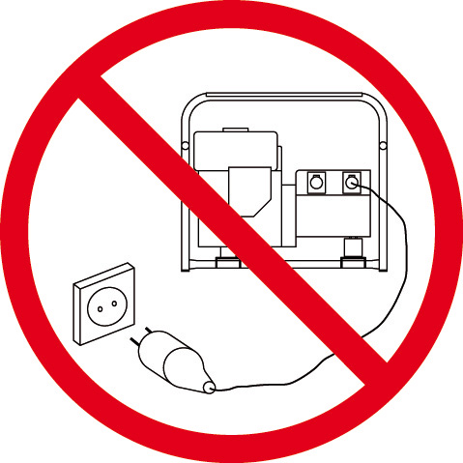 | Не подсоединяйте агрегат к электрической сети общего пользования или к каким-либо другим подключённым к ней установкам. При неправильном подключении вырабатываемый агрегатом ток может попасть в общую сеть, что для работающих на ней грозит поражением током. Кроме того, после восстанов-ления напряжения в общей сети агрегат может взорваться, загореться или вызвать загорание в электросети здания.
(13) | -   | Клемма защитного заземления – сюда может быть подсоединён штырь заземления. Следуйте указаниям настоящего Руководства по использованию штыря заземления.
(22) | -   | ОСТОРОЖНО! Горячая поверхность. Может вызвать ожоги. Горячий двигатель или его выхлопная система могут вызвать серьёзные и даже смертельные ожоги. Не выполняйте никаких работ на работающем или неостывшем агрегате.
,(23) | -   | Не курите, не пользуйтесь открытым огнём, не вызывайте искр вблизи электроагрегата, топливопроводов, топливного фильтра, топливного насоса и других возможных увлажнённых топливом деталей или источников паров топлива.
(24) | -   | Топливо очень легко возгорается и взрывоопасно, что может привести к ожогам и серьёзным травмам при заправке агрегата. До начала заправки остановите двигатель и дайте ему остыть.
(25) | -  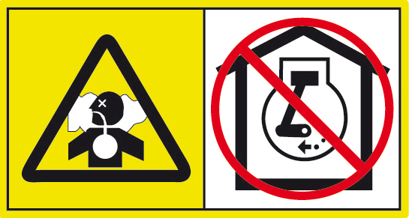 | Выхлопные газы двигателя содержат ядовитую окись углерода («угарный газ») и при вдыхании могут вызвать смерть или серьёзные осложнения здоровья. Не эксплуатируйте агрегат в невентилируемых помещениях. Регулярно проверяйте газо-непроницаемость соединений деталей выхлопной системы двигателя.
(27) | -   | Для подъёма агрегата используйте только грузоподъёмные устройства, отвечающие требованиям действующих норм безопасности. Не допускайте резких перегибов подъёмных строп. Строго запрещается находиться в опасной зоне под поднимаемым грузом. Не перемещайте груз над людьми или жилыми территориями. Не оставляйте груз висящим на кране. Ускорения и торможения поднимаемого груза должны находиться в допустимых пределах.  Для подъёма тяжёлых грузов пользуйтесь только средствами достаточной грузоподъёмности, испытанными и допущенными к эксплуатации согласно действующим нормам безопасности.  Подъёмные крюки, петли, серьги и т.п. не должны иметь деформаций и должны воспринимать усилия, действующие только вдоль расчётной линии стропа.  Допускаемая грузоподъёмность крана сильно снижается, если усилия направлены под углом к весу поднимаемого объекта.  Для наибольшей безопасности и эффективности работы подъёмного оборудования все стропы должны располагаться  возможно ближе к вертикали.  Размещайте кран так, чтобы груз перемещался вертикально.  Если такое расположение крана невозможно, примите меры, чтобы груз не тащился по основанию. Можно, например, использовать для подъёма два крана одновременно, расположенных так, чтобы угол перемещания груза каждого из них составлял не более 30° с вертикалью.

(28) | -   | ВНИМАНИЕ! Перед выполнением технического обслуживания агрегата ознакомьтесь с Руководствами по использованию и обслуживанию двигателя и генератора тока. Неправильное техническое обслуживание или неустранение выявленной неисправности может привести к аварии агрегата, ведущей к серьёзным и даже смертельным травмам.  Соблюдайте рекомендации по проверке компонентов агрегата и сроки их технического обслуживания согласно Руководствам по использованию и обслуживанию двигателя и генератора тока.

3. КРАТКОЕ ОПИСАНИЕ ЭЛЕКТРОАГРЕГАТОВ

Тип: EP2800D(E) Y/MA: 2.6кВА макс. 2.3кВА непрерыв. 10A 1~230В
Частота тока: 50Гц
Двигатель: YANMAR L48N, 4.2 PK, 1-цилиндр., 219см³, 3000об/мин, с возд. охлажд.
Генератор переменного тока: Mecc-Alte S16W-90/C 3.5kVA, SAEJ609A
Ёмкость топливного бака: 2.4л
Габаритные размеры: дл = 77cm, шир = 51cm, выс = 56cm
Вес: EP2800D: 54кГ / EP2800DE: 68кГ
Звуковая мощность: LwA 103 (*)

Тип: EP4000D(E) Y/LS: 4кВА макс. 3.6кВА непрерыв. 16A 1~230В
Частота тока: 50Гц
Двигатель: YANMAR L70N, 6.1 PK, 1-цилиндр., 320см³, 3000об/мин, с возд. охлажд.
Генератор переменного тока: Leroy-Somer LSA36L25 4.2kVA, SAEJ609B
Ёмкость топливного бака: 3.3л
Габаритные размеры: дл = 77cm, шир = 51cm, выс = 56cm
Вес: EP4000D: 70кГ / EP4000DE: 82кГ
Звуковая мощность: LwA 105 (*)

Тип: EP6000D(E) Y/LS: 5.5кВА макс. 4.9кВА непрерыв. 22A 1~230В
Частота тока: 50Гц
Двигатель: YANMAR L100N, 8.8 PK, 1-цилиндр., 435см³, 3000об/мин, с возд. охлажд.
Генератор переменного тока: Leroy-Somer LSA36L5 5.5kVA, SAEJ609B
Ёмкость топливного бака: 5.4л
Габаритные размеры: дл = 83cm, шир = 51cm, выс = 56cm
Вес: EP6000D: 95кГ / EP6000DE: 110кГ
Звуковая мощность: LwA 108 (*)

Тип: EP6000TD(E) Y/S: 6кВА макс. 5.5кВА непрерыв. 6A 3~400В / 4кВА макс. 18A 1~230В
Частота тока: 50Гц
Двигатель: YANMAR L100N, 8.8 PK, 1-цилиндр., 435см³, 3000об/мин, с возд. охлажд.
Генератор переменного тока: Sincro ET2MCF - ET7/4 7kVA, SAEJ609B
Ёмкость топливного бака: 5.4л
Габаритные размеры: дл = 83cm, шир = 51cm, выс = 56cm
Вес: EP6000TD: 97кГ / EP6000TDE: 110кГ
Звуковая мощность: LwA 108 (*)

(*)Этот электроагрегат не отвечает требованиям Директивы ЕС по защите от шума 2000/14/EС – см. «Руководство по монтажу» в «Указаниях по встройке механических устройств согласно 2000/14/EС»

Основными компонентами данного электроагрегата являются: дизельный двигатель YANMAR L48N/L70N/L100N (3000об/мин)с воздушным охлаждением, генератор переменного тока (альтернатор), панели контроля и управления и рама.
Подробные технические данные о двигателе и генераторе содержатся в Инструкциях по их эксплуатации, прилагаемых к каждому агрегату.
Описание панели контроля и управления приведено в разделе 4.

4. ОПИСАНИЕ ПАНЕЛИ КОНТРОЛЯ И УПРАВЛЕНИЯ

Панель управления альтернатора включает:
- Тепловой предохранитель (только на розетке 1~ 230В)
- 2 раздаточных устройства :в однофазных агрегатах = 2 розетки типа schuko, в трёхфазных агрегатах = 1 розетка schuko + 1 разъём CEE 400В 16A 5-полюс.

Панель управления двигателя включает:
- Агрегаты с ручным пуском:
  - Ручку-переключатель «RUN = РАБОТА - STOP = СТОП»
- Агрегаты с электрическим стартером:
  - Ручку-переключатель «RUN = РАБОТА - STOP = СТОП»
  - Ключ стартера
  - Предохранитель цепи стартера
  - Лампа-индикатор недостаточного давления масла

5. ПОЛЬЗОВАНИЕ ЭЛЕКТРОАГРЕГАТОМ

Средства управления агрегатом: 2 раздаточных устройства с тепловым предо-хранителем на розетках 1~230В, ручку-переключатель «RUN = РАБОТА - STOP = СТОП» (на агрегатах как с ручным пуском так и с электростартером), топливный кран и замок-переключатель стартера (только на агрегатах с электростартером EP2800DE / EP4000DE / EP6000DE / EP6000TDE).

5.1 Пуск двигателя:

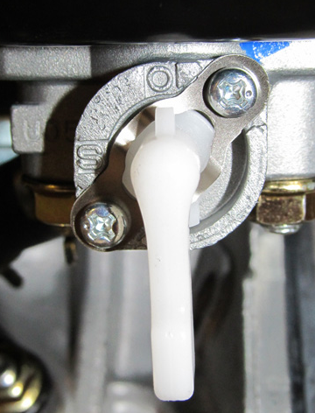 | 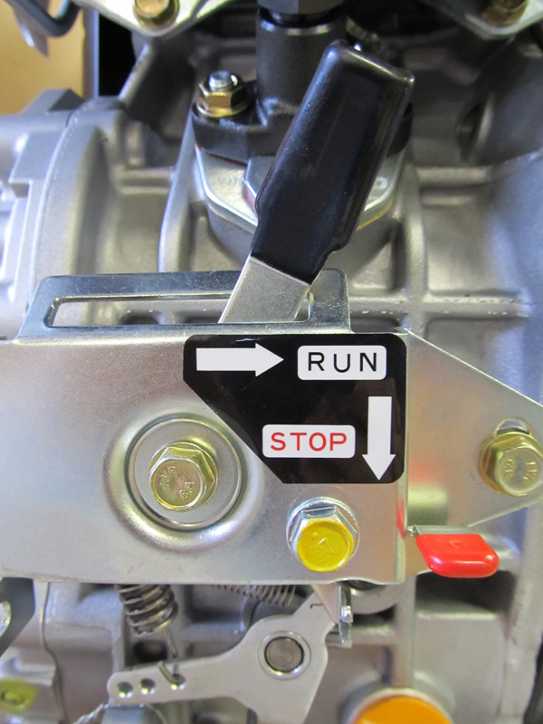 | 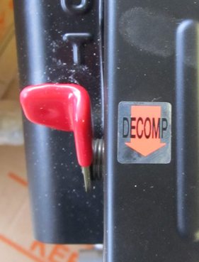 | 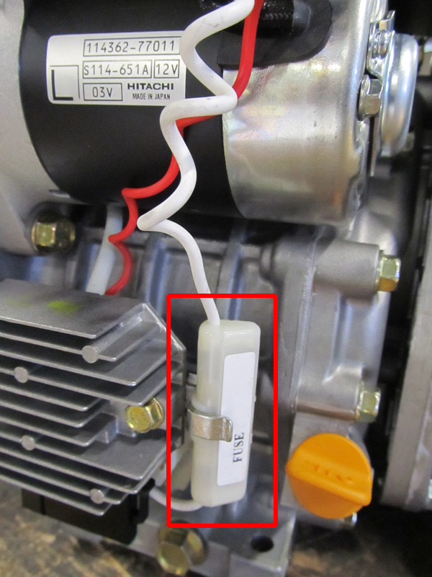
Топливный кран открыт | Ручка-переключатель «RUN-STOP» в положении «РАБОТА» | Ручка декомпрессии цилиндра | Предохранитель электрической цепи стартера

- Проверьте уровень масла
- Проверьте уровень топлива
- Откройте топливный кран
- Агрегаты с ручным пуском:
- установите черную ручку-переключатель «RUN-STOP» (на двигателе под топливным баком) в положение «RUN = РАБОТА»,
- запустите двигатель шнуром ручного стартера. Для облегчения пуска нажмите на ручку декомпрессии цилиндра (на верхней стороне двигателя).
- Агрегаты с электрическим стартером:
- установите черную ручку-переключатель «RUN-STOP» (на двигателе под топливным баком) в положение «RUN = РАБОТА»,
- запустите двигатель ключём стартера.
- Для прогрева двигателя дайте ему поработать пару минут без нагрузки.
- Подключите токоприёмники.

5.2. Подключение нагрузки:

- Допускаемые для данного электроагрегата мощности подключаемой нагрузки и наибольшую силу тока можно прочесть на его маркировочной табличке
- В случае электрической перегрузки тепловой предохранитель однофазной розетки на панели управления альтернатора через короткое время сработает и отключит нагрузку;
- В этом случае проверьте величину подключённой нагрузки, при необходимости уменьшите её и снова включите предохранитель нажатием его кнопки
- Рассматриваемые электроагрегаты в стандартном исполнении не имеют защиты от короткого замыкания. От этой опасности защищает термомагнитный предохранитель, который может быть установлен на агрегате как опция. Посоветуйтесь по этому вопросу с Вашим дилером.
- Трёхфазный разъём на агрегате EP6000TD(E) в стандартном исполнении не защищён ни от электрической перегрузки, ни от короткого замыкания. Для защиты от этих опасностей можно как опцию установить термомагнитный предохранитель. Посоветуйтесь по этому вопросу с Вашим дилером.

5.3. Останов агрегата:

- Для охлаждения двигателя перед остановкой агрегата дайте ему поработать пару минут без нагрузки
- Агрегаты с ручным пуском и электростартером:
- Нажмите вниз окрашенную красным ручку рядом с чёрной ручкой-переключателем «RUN-STOP», после чего чёрная ручка переместится влево и двигатель остановится.
- Закройте топливный кран.

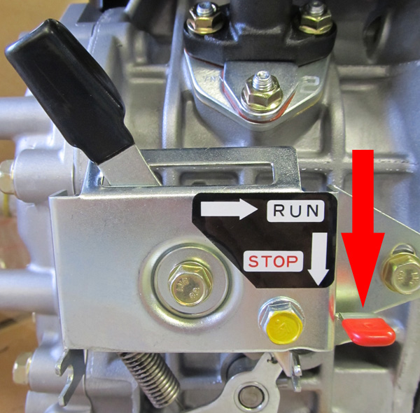  Ручка-переключатель «RUN-STOP» в положении «СТОП»-мотор остановлен | 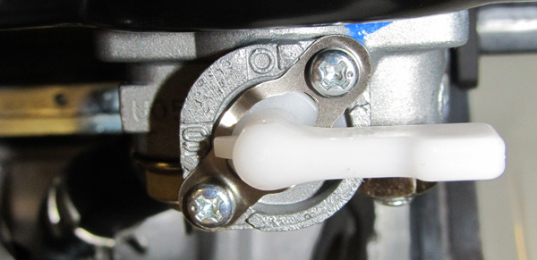  Топливный кран закрыт.
5.4. Защитные устройства :

- Двигатель: лампа-индикатор недостаточного давления масла (только на агрегатах с электростартером)
ОПАСНОСТЬ! Автоматический останов двигателя при недостаточном давлении масла или недостаточном уровне масла НЕ предусмотрен!
- Генератор: тепловой однофазной предохранитель от перегрузки (только на розетках 230В)

5.5. Уход за агрегатом (см. также раздел 10):

Все точки обслуживания агрегата(воздушный фильтр, пробка для слива масла, крышка маслозаливной горловины, крышка клапанной коробки и топливный фильтр), имеют удобный доступ. Операции по регламентному уходу за двигателем указаны в Инструкции по его эксплуатации. При неисправности двигателя или генератора свяжитесь со своим дилером.

5.6. Указания по технике безопасности для пользователей:

Электрические соединения наших агрегатов EP2800D(E) - EP4000D(E) - EP6000D(E) - EP6000TD(E) в стандартном исполнении выполнены по IU-системе защитного заземления. Это означает, что к агрегату одновременно может быть подключено не более одной нагрузки, имеющей заземление (класса защиты 1 по западно-европейской классификации). Количество (но не суммарная мощность!)одновременно подключаемых нагрузок «с двойной изоляцией» (класса защиты 2 по западно-европейской классификации), которые можно узнать по пиктограмме «квадрат в квадрате» на их корпусе, не ограничено.
Проконсультируйтесь с Вашим дилером о предписаниях норм по специфическому составу Ваших токоприёмников.
В качестве опций возможна установка на агрегате термо-магнитного предохранителя, защиты от пробоя изоляции или защиты от утечки тока в землю.
Чтобы обеспечить надёжное срабатывание опционного термомагнитного предохранителя в случае короткого замыкания в сети, соотношение длины и сечения применяемых для подключения нагрузки кабелей должно соответствовать нормируемым требованиям страны использования агрегата.
Таблица: Требуемое Нормами Европейского Союза минимальное сечение (кв.мм) соединительных кабелей в зависимости от их длины (м) и силы проходящего тока (А)

 | Длина кабеля | Длина кабеля | Длина кабеля
Сила тока,А | 0 до 50 метров | > 50 до 100 метров | > 100 до 150 метров
6 | 1.5мм² | 1.5мм² | 2.5мм²
8 | 1.5мм² | 2.5мм² | 4мм²
10 | 2.5мм² | 4мм² | 6мм²
12 | 2.5мм² | 6мм² | 10мм²
16 | 2.5мм² | 10мм² | 10мм²
18 | 4мм² | 10мм² | 10мм²
24 | 4мм² | 10мм² | 16мм²
26 | 6мм² | 16мм² | 16мм²
36 | 6мм² | 25мм² | 25мм²
50 | 10мм² | 25мм² | 35мм²

6. ВСТРОЙКА АГРЕГАТА

Проконсультируйтесь по этому вопросу с Вашим дилером или непосредственно с предприятием EUROPOWER Generators.

Для агрегатов без СЕ-сертификата соответсвия IIA см. «Руководство по монтажу» в «Указаниях по встройке механических устройств согласно 2006/42/EС»

7. ПЕРЕЧЕНЬ ДЕТАЛЕЙ

Данный перечень относится к стандартному исполнению агрегатов рассматриваемых типов. В агрегатах с дополнительными опциями (например, с блоком защиты от пробоя изоляции, с дистанционным управлением, с системой автоматического пуска-останова двигателя и др.) могут иметь место некоторые отличия! За информацией о деталях для агрегатов с опциями обращайтесь к Вашему дилеру.

Кодовый номер детали Наименование детали

7.1. ЭЛЕКТРОАГРЕГАТ

120000031 амортизатор типа А 30/30 с резьбой М8 (для генераторов EP2800D(E) Y/MA)
120000050 амортизатор типа А 50/40 с резьбой М10 (для генераторов EP6000D(E) Y/LS - EP6000TD(E) Y/S)
120001043 амортизатор типа В 40/30 с резьбой М8 (для двигателей)
120001056 амортизатор типа В 50/60 с резьбой М10 (для генераторов EP4000D(E) Y/LS)
170000000 аккумуляторная батарея 12В ёмк. 24Амп.час (для агрегатов с электростартером)
201000004 альтернатор LSA36L25 4.2 kVA Leroy-Somer (для EP4000D(Y) Y/LS)
201000006 альтернатор LSA36L5 5.5 kVA Leroy-Somer (для EP6000D(E) Y/LS)
202000003 альтернатор S16W-90C 3.5 kVA Mecc-Alte (для EP2800D(E) Y/MA)
217000107 альтернатор ET2MCF 7 kVA Sincro (для EP6000TD(E) Y/S)
303010050 двигатель в сборе YANMAR L48N 5PK 3000tpm HAND START (EP2800D Y/MA)
303010051 двигатель в сборе YANMAR L48N 5PK 3000tpm ELEK.START(EP2800DE Y/MA)
303010070 двигатель в сборе YANMAR L70N 7PK 3000tpm HAND START (EP4000D Y/LS)
303010071 двигатель в сборе YANMAR L70N 7PK 3000tpm ELEK.START(EP4000DE Y/LS)
303010100 двигатель в сборе YANMAR L100N 10PK 3000tpm HAND START (для EP6000D Y/LS - EP6000TD Y/S)
303010101 двигатель в сборе YANMAR L100N 10PK 3000tpm ELEK.START (для EP6000DE Y/LS - EP6000TD(E) Y/S)
910000016 опорная площадка аккумулятора с отверстиями (для агрегатов с электростартером)
910000017 штанга дл.195мм с резьбой М6 крепления аккумулятора (для агрегатов с электростартером)
910000018 алюминиевый П-образный профиль дл.210мм крепления аккумулятора (для агрегатов с электростартером)
910000100 рама агрегата типа 4 (для EP2800 Y/MA)
910000102 рама агрегата типа 4AC (для EP4000D(E) Y/LS)
910000105 рама агрегата типа 5 (для EP6000TD(E) Y/S)
910000106 рама агрегата типа 5AC (для EP6000D(E) Y/LS)

7.2. ЗАМЕНЯЕМЫЕ ДЕТАЛИ ДЛЯ ТЕХНИЧЕСКОГО ОБСЛУЖИВАНИЯ АГРЕГАТА

398003060 очищающий элемент воздушного фильтра для двигателей YANMAR L48N
398003092 очищающий элемент воздушного фильтра YANMAR L70N + YANMAR L100N
390700056 щётки и щёткодержатель для генератора агрегатов ET (EP6000TD(E) Y/S)
398130090 топливный фильтр для бака агрегатов YANMAR L48N/70N/100N
A304 маслоприёмник (фильтр предварит. очистки масла)YANMAR L48N/70N/100N
- прокладка уплотнения крышки клапанной коробки двигателя YANMAR L48N
- прокладка уплотнения крышки клапанной коробки двигателя YANMAR L70N
A351 прокладка уплотнения крышки клапанной коробки двигателя YANMAR L100N

8. ЭЛЕКТРИЧЕСКИЕ СХЕМЫ

См. электрические схемы в Инструкциях по эксплуатации двигателя и по эксплуатации генератора и схемы EUROPOWER,прилагаемые к данному Руководству.

9. ГАБАРИТНЫЕ РАЗМЕРЫ

См. прилагаемые чертежи.

10. УХОД ЗА АГРЕГАТОМ

10.1. Генератор переменного тока:

EP2800D(E) - EP4000D(E) - EP6000D(E): Генераторы этих агрегатов не требуют специального технического обслуживания. Достаточно одновременно с регламентным техническим обслуживанием двигателя осматривать видимые детали генератора и проверять состояние подшипника ротора генератора!

EP6000TD(E) Y/S: Генераторы этих агрегатов не требуют специального технического обслуживания, за исключением контроля щёток. В этих агрегатах достаточно одновременно с регламентным техническим обслуживанием двигателя осматривать видимые детали генератора, проверять состояние подшипника ротора генератора и состояние угольных щёток коллектора. Расчётный срок службы щёток составляет 2500 – 3000 рабочих часов.

10.2. Двигатель:

Периодичность регламентного технического обслуживания двигателя указана в Инструкции по его эксплуатации.

Обратите внимание : при выпуске агрегата с предприятия его двигатель заправлен маслом вязкости 15W40, предназначенным для использования при температурах не ниже минус 10°C. Качество масел по эксплуатационным свойствам должно быть не ниже API SJ/CF-4.
Для эксплуатации агрегата при температуре окружающей среды до –20°С следует применять масло вязкости 10W40, а при температуре до –30°С - вязкости 5W40.
Качество этих масел тоже должно быть не ниже API SJ/CF-4.

11. ПЕРЕВОЗКА И ХРАНЕНИЕ

Чтобы топливо не вылилось из агрегата при его перевозке или временном хранении, агрегат должен в это время находиться в близком к вертикали нормальном рабочем положении, а ключ его стартера стоять в положении «OFF – ВЫКЛЮЧЕН».

Перед перевозкой агрегата:
- Закройте кран подачи топлива.
- Не заполняйте топливный бак до самого верха – уровень топлива не должен достигать низа заливной горловины.
- Не пользуйтесь агрегатом во время движения транспорта.
- Не допускайте работы агрегата в замкнутом транспортном средстве и используйте его в хорошо вентилируемом помещении.

Перед постановкой агрегата на длительное (более двух месяцев)хранение:
- Выберите для этого помещение с умеренной влажностью и запылённостью.
- В дизельных агрегатах максимально заполните топливный бак для уменьшения конденсации влаги на стенках бака и их коррозии.
- Замените масло в двигателе.
- Чтобы продлить срок службы аккумулятора, отсоедините его и поставьте на «капельную» подзарядку.

